– ТЗ для Заказчика
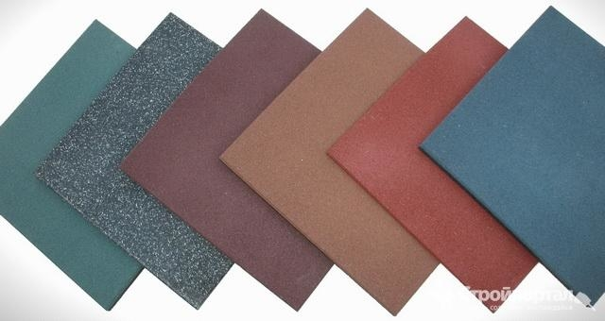
Страна происхождения: Российская Федерация (ОКСМ 643). Товарный знак отсутствует.
- Покрытие резиновое спортивное.
Характеристики КТРУ:
Тип покрытия – плитка
Вид крепления плиток между собой - скрытый ласточкин хвост.
Длина рабочей поверхности плитки – 900-1000 мм.
Ширина рабочей поверхности плитки – 900-1000 мм.
Тип плитки по слойности – однослойное.
Толщина покрытия- 15, 20, 25, 30, 40 мм.
Плотность – 850 кг/м3- 950 кг/м3.
Основание – рельефное.
Лицевая сторона – ровная.
Стандартные цвета – зеленый, черный, терракотовый.

